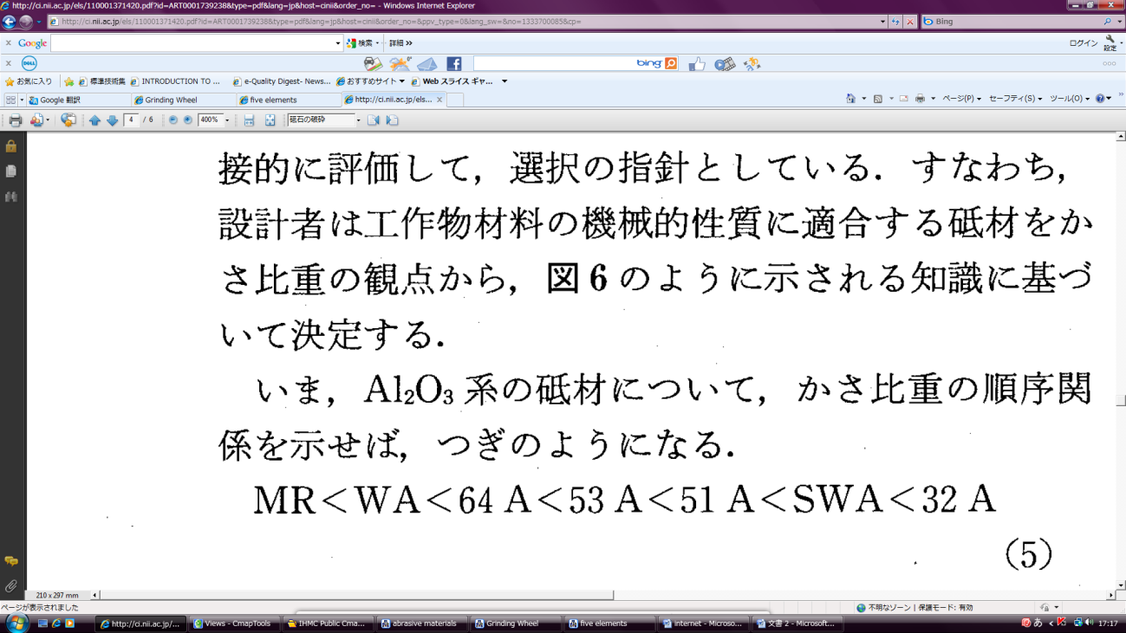
砥材の破砕性の順序
論文の情報：http://ci.nii.ac.jp/naid/110001371420

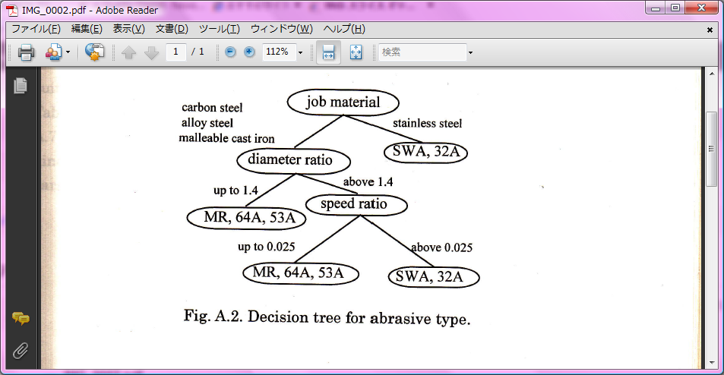
（翻訳）
論文情報
http://ci.nii.ac.jp/naid/10026798356

